**НАИМЕНОВАНИЕ ОРГАНИЗАЦИИ**

УТВЕРЖДАЮ

Руководитель (должность, наименование предприятия - заказчика АС)

Личная подпись Расшифровка подписи

Печать

Дата

УТВЕРЖДАЮ

Руководитель (должность, наименование предприятия - заказчика АС)

Личная подпись Расшифровка подписи

Печать

Дата

**Наименование вида АС**

**Наименование объекта автоматизации**

**СОКРАЩЕННОЕ НАИМЕНОВАНИЕ АС**

**ТЕХНИЧЕСКОЕ ЗАДАНИЕ**

На листах

Действует с «___»_____________ 2023 г.

СОГЛАСОВАНО

Руководитель (должность, наименование согласующей организации)

Личная подпись Расшифровка подписи

Печать

Дата

Москва 2023

ТЗ на АС содержит следующие разделы, которые могут быть разделены на подразделы:

1) общие сведения;

2) назначение и цели создания (развития) системы;

3) характеристика объектов автоматизации;

4) требования к системе;

5) состав и содержание работ по созданию системы;

6) порядок контроля и приемки системы;

7) требования к составу и содержанию работ по подготовке объекта автоматизации к вводу системы в действие;

8) требования к документированию;

9) источники разработки.

В состав ТЗ на АС при наличии утвержденных методик включают приложения, содержащие:

1) расчет ожидаемой эффективности системы;

2) оценку научно-технического уровня системы.

Приложения включают в состав ТЗ на АС по согласованию между разработчиком и заказчиком системы.

1. **СОДЕРЖАНИЕ:**

1 СОДЕРЖАНИЕ: 3

2 ОБЩИЕ ПОЛОЖЕНИЯ 5

2.1 Полное наименование системы и ее условное обозначение 5

2.2 Номер договора (контракта) 5

2.3 Наименования организации-заказчика и организаций-участников работ 5

2.4 Перечень документов, на основании которых создается система 5

2.5 Плановые сроки начала и окончания работы по созданию системы 5

2.6 Источники и порядок финансирования работ 5

2.7 Порядок оформления и предъявления заказчику результатов работ по созданию системы 5

2.8 Перечень нормативно-технических документов, методических материалов, использованных при разработке ТЗ 5

2.9 Определения, обозначения и сокращения 5

3 НАЗНАЧЕНИЕ И ЦЕЛИ СОЗДАНИЯ СИСТЕМЫ 6

3.1 Назначение системы 6

3.2 Цели создания системы 6

4 ХАРАКТЕРИСТИКА ОБЪЕКТА АВТОМАТИЗАЦИИ 7

5 ТРЕБОВАНИЯ К СИСТЕМЕ 8

5.1 Требования к системе в целом 8

5.1.1 Требования к структуре и функционированию системы 8

5.1.1.1 Перечень подсистем, их назначение и основные характеристики 9

5.1.1.2 Требования к способам и средствам связи для информационного обмена между компонентами системы 9

5.1.2 Требования к численности и квалификации персонала системы 9

5.1.3 Показатели назначения 9

5.1.4 Требования к надежности 9

5.1.5 Требования к безопасности 10

5.1.6 Требования к эргономике и технической эстетике 10

5.1.7 Требования к транспортабельности для подвижных АС 10

5.1.8 Требования к эксплуатации, техническому обслуживанию, ремонту и хранению компонентов системы 10

5.1.9 Требования к защите информации от несанкционированного доступа 11

5.1.10 Требования по сохранности информации при авариях 11

5.1.11 Требования к защите от влияния внешних воздействий 11

5.1.12 Требования к патентной частоте 11

5.1.13 Требования по стандартизации и унификации 11

5.1.14 Дополнительные требования 11

5.2 Требования к функциям (задачам), выполняемым системой 12

5.3 Требования к видам обеспечения 12

5.3.1 Требования к математическому обеспечению системы 12

5.3.2 Требования информационному обеспечению системы 13

5.3.3 Требования к лингвистическому обеспечению системы 13

5.3.4 Требования к программному обеспечению системы 13

5.3.5 Требования к техническому обеспечению 14

5.3.6 Требования к метрологическому обеспечению 14

5.3.7 Требования к организационному обеспечению 14

5.3.8 Требования к методическому обеспечению 14

6 СОСТАВ И СОДЕРЖАНИЕ РАБОТ ПО СОЗДАНИЮ (РАЗВИТИЮ) СИСТЕМЫ 16

7 ПОРЯДОК КОНТРОЛЯ И ПРИЕМКИ СИСТЕМЫ 17

7.1 Виды, состав, объем и методы испытаний системы 17

7.2 Общие требования к приемке работ по стадиям 17

7.3 Статус приемочной комиссии 17

8 ТРЕБОВАНИЯ К СОСТАВУ И СОДЕРЖАНИЮ РАБОТ ПО ПОДГОТОВКЕ ОБЪЕКТА АВТОМАТИЗАЦИИ К ВВОДУ СИСТЕМЫ В ДЕЙСТВИЕ 18

9 ТРЕБОВАНИЯ К ДОКУМЕНТИРОВАНИЮ 19

10 ИСТОЧНИКИ РАЗРАБОТКИ 20

ПРИЛОЖЕНИЕ А 21

1. **ОБЩИЕ ПОЛОЖЕНИЯ**

В разделе «Общие сведения» указывают:

1) полное наименование системы и ее условное обозначение;

2) шифр темы или шифр (номер) договора;

3) наименование предприятий (объединений) разработчика и заказчика (пользователя) системы и их реквизиты;

4) перечень документов, на основании которых создается система, кем и когда утверждены эти документы;

5) плановые сроки начала и окончания работы по созданию системы;

6) сведения об источниках и порядке финансирования работ;

7) порядок оформления и предъявления заказчику результатов работ по созданию системы (ее частей), по изготовлению и наладке отдельных средств (технических, программных, информационных) и программно-технических (программно-методических) комплексов системы.

* 1. **Полное наименование системы и ее условное обозначение**

Система Сборки Настольного Компьютера (ССНК)

* 1. **Номер договора (контракта)**

518069

* 1. **Наименования организации-заказчика и организаций-участников работ**

Заказчик: Наша команда

Адрес: Ростов-на-Дону

Разработчик: Разработчики (Назаров Матвей, Оноприенко Никита)

Адрес: Ростов-на-Дону, Гагарина 1

* 1. **Перечень документов, на основании которых создается система**

ГОСТ 34.602-(2020)

* 1. **Плановые сроки начала и окончания работы по созданию системы**

Начало: 15.02.2023

Окончание: 04.05.2023

* 1. **Источники и порядок финансирования работ**

Работы выполняется на безвозмездной основе с целью к допуску к защите с оценкой

* 1. **Порядок оформления и предъявления заказчику результатов работ по созданию системы**

На протяжении всего срока, разработчики по договоренности раз в неделю показывают преподавателю результат работы (гит) за отчетный период времени, а после завершении работы предоставляют систему Заказчику.

* 1. **Перечень нормативно-технических документов, методических материалов, использованных при разработке ТЗ**

Документация техническая (HTML, Javascript, CSS, Python и т.д.)

* 1. **Определения, обозначения и сокращения**

1. **НАЗНАЧЕНИЕ И ЦЕЛИ СОЗДАНИЯ СИСТЕМЫ**
   1. **Назначение системы**

Система предназначена для представления данных и услуг по стоимости сборки ПК на сайте.

* 1. **Цели создания системы**

Система создается с целью:

- Предоставления самостоятельной сборки своего ПК на сайте

- Расчета конечной стоимости собранного ПК

1. **ХАРАКТЕРИСТИКА ОБЪЕКТА АВТОМАТИЗАЦИИ**

Объектом автоматизации является совокупность процессов информационного взаимодействия между клиентами заказчика и его сотрудниками. Процесс, который подвергается автоматизации, является обмен информацией между заказчиком и клиентом.

Требует:

1. Краткая характеристика о проекте
2. Сведения об условиях эксплуатации проекта
3. **ТРЕБОВАНИЯ К СИСТЕМЕ**
   1. **Требования к системе в целом**
      1. **Требования к структуре и функционированию системы**
         1. **Перечень подсистем, их назначение и основные характеристики**

| Подсистема | Требование |
| --- | --- |
| Коммуникативная | Доработка |
| Система сохранения отчетов в формате файл | Доработка |

* + - 1. **Требования к способам и средствам связи для информационного обмена между компонентами системы**

Дополнительные требования к способам и средствам связи для информационного обмена между компонентами системы при развитии системы не предъявляются.

* + 1. **Требования к численности и квалификации персонала системы**

В [состав персонала](https://www.prj-exp.ru/dwh/dwh_project_team.php), необходимого для обеспечения эксплуатации КХД в рамках соответствующих подразделений Заказчика, необходимо выделение следующих ответственных лиц:

- Руководитель эксплуатирующего подразделения – 1\2 человек(а) (сам заказчик и его подручный)

К [квалификации](https://www.prj-exp.ru/dwh/dwh_team_skills.php) персонала, эксплуатирующего Систему КХД, предъявляются следующие требования:

- знание о том, какой отчет требуется подготовить для отправки и его наличие

- наличие базовых знаний о работе с интерфейсом системы (где находится какая кнопка и т.п.) (поменять)

* + 1. **Показатели назначения**

Подробно описать

Система должна обеспечивать следующие количественные показатели, которые характеризуют степень соответствия ее назначению:

- система должна выполнять свою базовую функцию, а именно предоставлять стоимость сборки ПК.

- степень приспособляемости системы к изменению процессов и методов управления должна быть высока, как и возможность ее модернизации

* + 1. **Требования к надежности**

Все компоненты системы должны иметь возможность резервирования, что повысит надежность и позволит сохранять работоспособность системы и целостность данных при частичном выходе из строя программно-аппаратных средств.

* + 1. **Требования к безопасности**
    2. **Требования к эргономике и технической эстетике**

Подсистема формирования и визуализации отчетности данных должна обеспечивать удобный для конечного пользователя интерфейс, отвечающий следующим требованиям.  
В части внешнего оформления:  
- интерфейсы подсистем должен быть типизированы;  
- должно быть обеспечено наличие локализованного (русскоязычного) интерфейса пользователя;

- присвоить ссылке на сайт название организации заказчика (определится)

* + 1. **Требования к эксплуатации, техническому обслуживанию, ремонту и хранению компонентов системы**
    2. **Требования к защите информации от несанкционированного доступа**

Обеспечение информационное безопасности Системы КХД должно удовлетворять следующим требованиям:  
- Защита Системы должна обеспечиваться комплексом программно-технических средств и поддерживающих их организационных мер.  
- Разграничение прав доступа пользователей (клиентов, сотрудников) Системы должно строиться по принципу "что не разрешено, то запрещено".

* + 1. **Требования по сохранности информации при авариях**

зависит от Заказчика

Средства антивирусной защиты должны быть установлены на всех рабочих местах пользователей и администраторов Системы КХД. Средства антивирусной защиты рабочих местах пользователей и администраторов должны обеспечивать:  
- централизованное управление сканированием, удалением вирусов и протоколированием вирусной активности на рабочих местах пользователей;  
- централизованную автоматическую инсталляцию клиентского ПО на рабочих местах пользователей и администраторов;  
- ведение журналов вирусной активности;  
- администрирование всех антивирусных продуктов.

* + 1. **Требования к защите от влияния внешних воздействий**

Требования не предъявляются

* + 1. **Требования к патентной частоте**

Требования не предъявляются

* + 1. **Требования по стандартизации и унификации**

Требования не предъявляются

* + 1. **Дополнительные требования**

Система должна корректно работать во всех браузерах и во всех версиях начиная с мобильных устройств(смартфоны).

* 1. **Требования к функциям (задачам), выполняемым системой**

| Функция | Задача |
| --- | --- |
| Отправка данных, как сотрудник заказчика | Загрузка необходимых сведений на сайт |
| Редактирование содержания сообщения для клиента |
|  |
|  |
| Отправка данных,  как клиент заказчика | Отправка сообщений |
| Вход в систему | Проверка на тип пользователя(отсутствует) |

* 1. **Требования к видам обеспечения**
     1. **Требования к математическому обеспечению системы**

Не предъявляются.

* + 1. **Требования к информационному обеспечению системы**

Разрабатываемая система представляет собой централизованный сайт, основанный на HTML и CSS. Таким образом, все данные располагаются централизованно на едином сервере, к которому пользователи обращаются с клиентских мест;  
 Информационное обеспечение системы должно быть достаточным для выполнения всех функций системы, обеспечивать информационную совместимость подсистем со смежными;

В системе должны быть предусмотрены меры по контролю и обновлению данных в информационных массивах и восстановлению массивов при сбоях технических устройств;

В системе должен быть предусмотрен удобный и быстрый доступ к необходимой информации.

* + 1. **Требования к лингвистическому обеспечению системы**

Требования не предъявляются

При реализации системы должны применяться следующие языки высокого уровня: HTML, Javascript, CSS.

При реализации системы должны применяться следующие языки и стандарты взаимодействия КХД со смежными системами и пользователей с КХД: должны использоваться стандартные способы получения ввода от пользователя и также самый качественный способ отсылки данных при помощи Django.

* + 1. **Требования к программному обеспечению системы**

Система должна, как сайт, должна корректно отображаться и работать на большинстве браузерах, в том числе и их мобильных версиях, также работать система должна на каждой операционной системе.

К обеспечению качества ПС предъявляются следующие требования:  
- функциональность должна обеспечиваться выполнением подсистемами всех их функций.  
- надежность должна обеспечиваться за счет предупреждения ошибок - не допущения ошибок в готовых ПС;

- также на каждом этапе в разработке ПС должна проводится проверка правильности принятых решений по разработке и применению готовых ПС.

* + 1. **Требования к техническому обеспечению**

Серверная часть из-за своей малой загрузки может быть реализована путем покупки определенного сервиса, который предоставляет доступ к своим вычислительным ресурсам. К вычислительной технике заказчика специфических требований не предъявляется.

* + 1. **Требования к метрологическому обеспечению**

Не предъявляются.

* + 1. **Требования к организационному обеспечению**

Не предъявляются

Заказчику требуется выделить сотрудников, которые буду взаимодействовать с системой. Данные сотрудники за небольшой объем времени будут обучены о том, как работать с системой, ее назначении и также специфике хранения данных на сервере.

* + 1. **Требования к методическому обеспечению**

Методическое обеспечение Системы должно включать совокупность документов, описывающих технологию функционирования Системы, методы выбора и применения пользователями технологических приемов для получения конкретных результатов при функционировании Системы

1. **СОСТАВ И СОДЕРЖАНИЕ РАБОТ ПО СОЗДАНИЮ (РАЗВИТИЮ) СИСТЕМЫ**

Работы по созданию системы выполняются в три этапа:  
Проектирование. Разработка прототипа с дизайном. Разработка проекта (продолжительность — минимум 2 месяца, максимум 3 месяца).

Конкретные сроки выполнения стадий и этапов разработки:

15.02.2023 – 15.03.2023 идеи и проектирование для сайта

16.03.2023 – 16.04.2023 создание прототипа ССНК для выполнения базовой цели системы

17.04.2023 – 04.05.2023 дизайн, интерфейс системы и отчетной документации.

1. **ПОРЯДОК КОНТРОЛЯ И ПРИЕМКИ СИСТЕМЫ**
   1. **Виды, состав, объем и методы испытаний системы**

Система подвергается испытаниям следующих видов:  
1. Предварительные испытания.  
2. Опытная эксплуатация.

Предварительные испытания проводятся на этапе разработки, а также после полного завершения работы над системой

Опытная эксплуатация проводится заказчиком, от которого следует вывод о проделанной работе.

* 1. **Общие требования к приемке работ по стадиям**

На территории Заказчика при предоставлении системы

| Стадия испытаний | Участники испытаний | Место и срок проведения | Порядок согласования документации | Статус приемочной комиссии |
| --- | --- | --- | --- | --- |
| Предварительные испытания | Разработчики | На территории разработчиков на протяжении разработки системы | Проведение предварительных испытаний. Фиксирование выявленных неполадок в Протоколе испытаний. Устранение выявленных неполадок. | Тестировщики |
| Опытная эксплуатация | Заказчик и разработчики | На территории Заказчика при предоставлении системы | Проведение опытной эксплуатации. Фиксирование выявленных неполадок в Протоколе испытаний. Устранение выявленных неполадок. Проверка устранения выявленных неполадок. | Заказчик |

1. **ТРЕБОВАНИЯ К СОСТАВУ И СОДЕРЖАНИЮ РАБОТ ПО ПОДГОТОВКЕ ОБЪЕКТА АВТОМАТИЗАЦИИ К ВВОДУ СИСТЕМЫ В ДЕЙСТВИЕ**

Для создания условий функционирования КХД, при которых гарантируется соответствие создаваемой системы требованиям, содержащимся в настоящем техническом задании, и возможность эффективного ее использования, в организации Заказчика должен быть проведен комплекс мероприятий:  
Технические мероприятия  
Силами Заказчика в срок до начала этапа «Разработка рабочей документации. Адаптация программ» должны быть выполнены следующие работы:

- выделение средств и подготовка хостинга для системы  
- организовано необходимое сетевое взаимодействие.  
  
Организационные мероприятия  
Силами Заказчика в срок до начала этапа работ «Разработка рабочей документации. Адаптация программ» должны быть решены организационные вопросы по взаимодействию с системами-источниками данных. К данным организационным вопросам относятся:  
- организация доступа к базам данных источников;  
- организация доступа к ССНК   
- выделение ответственных специалистов со стороны Заказчика для взаимодействия с проектной командой по вопросам взаимодействия с системами-источниками данных.

1. **ТРЕБОВАНИЯ К ДОКУМЕНТИРОВАНИЮ**

Отчёт, листинг кода, ссылка на проект в гитхабе.

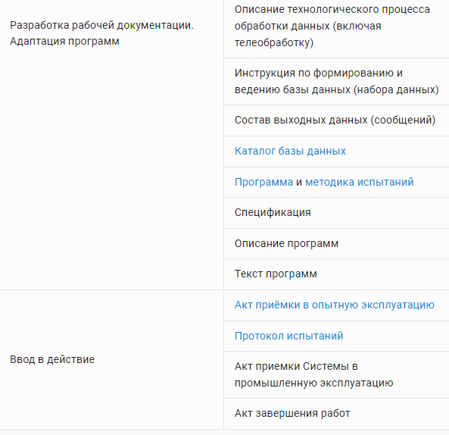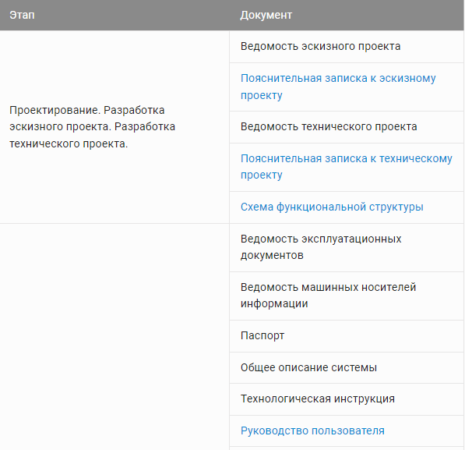

1. **ИСТОЧНИКИ РАЗРАБОТКИ**

Javascript

HTML

CSS

Python

**ПРИЛОЖЕНИЕ А**

**Название сайта**

**PC Building**

**Наш сайт помогает подобрать возможные компоненты для ПК и определить стоимость всей сборки.**

СОСТАВИЛИ

| Наименование организации, предприятия | Должность исполнителя | Фамилия имя, отчество | Подпись | Дата |
| --- | --- | --- | --- | --- |
| ДГТУ | разработчик | Назаров М.М. |  | 13.02.2023 |
| ДГТУ | разработчик, дизайнер | Оноприенко Н.С. |  | 13.02.2023 |

СОГЛАСОВАНО

| Наименование организации, предприятия | Должность исполнителя | Фамилия имя, отчество | Подпись | Дата |
| --- | --- | --- | --- | --- |
|  |  |  |  |  |